МБДОУ № 5 «Степнячок»

Подготовила и провела: Темирбаева Н.В.

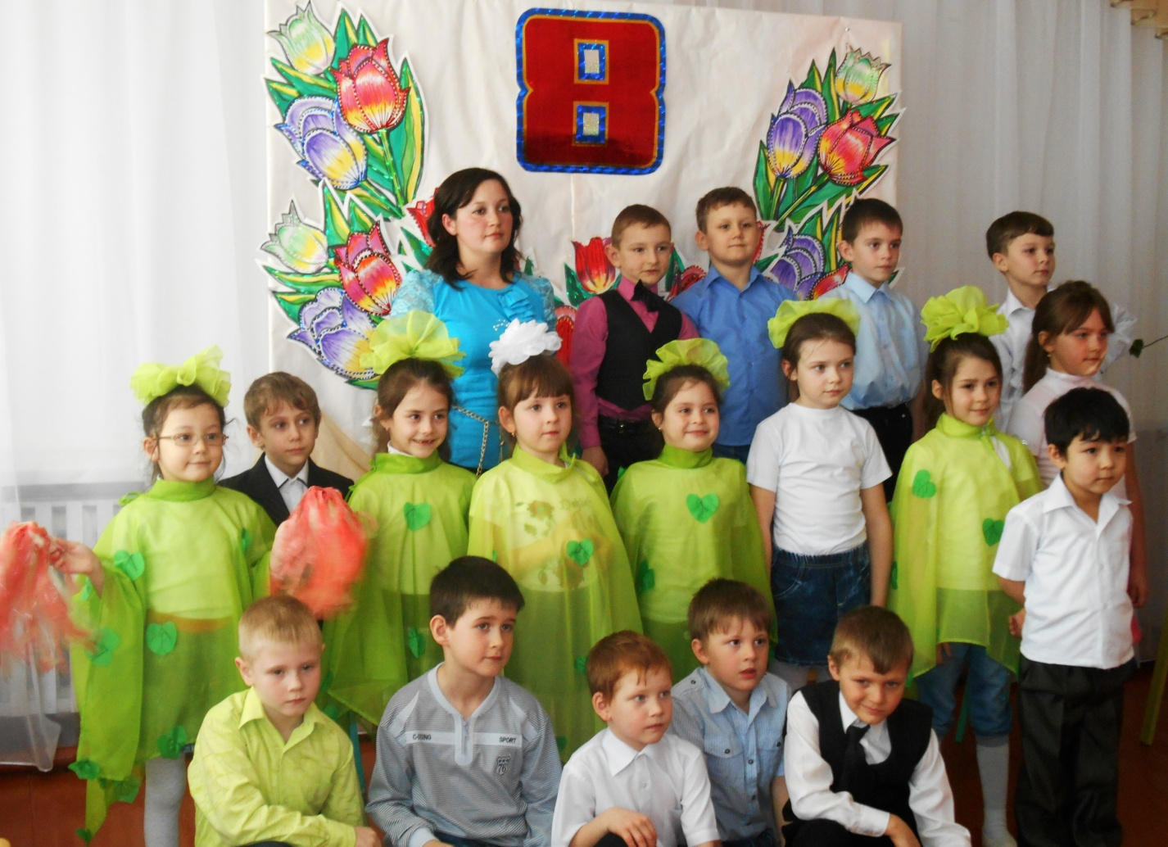
Цели:
- формировать творческие и музыкальные способности детей дошкольного возраста;
- расширять представление детей об общественном празднике «8 Марта»;
воспитывать у дошкольников любовь и уважение к самому родному человеку – маме, стремление ей помогать, радовать её.
Оборудование: музыкальная аппаратура, диски с подобранным муз. репертуаром, стулья по количеству участников, атрибуты для игр,.
Предшествующая работа: беседа с детьми о «Международном женском празднике 8 Марта», разучивание с детьми стихов и песен о маме, рисование портретов своих мам.
Добрый день, дорогие наши гости! Посмотрите в окно: какой замечательный весенний день сегодня! И совсем не важно: солнышко ли там светит, или идет снежок. Главное, что на дворе самое начало весны. И начнем мы свой праздник с песни о весне, которая называется «Дин-дон»
Ведущий.
Сегодня на целом свете
Праздник большой и светлый.
Слушайте, мамы, слушайте...
Дети.
Вас поздравляют дети!
Фируза
1 реб.:
Маму любят все на свете,
Мама – первый друг!
Любят мам не только дети,
Любят все вокруг.
Данил
2 реб.:
Если что-нибудь случится,
Если вдруг беда,
Мамочка придет на помощь,
Выручит всегда.
3 реб Ирма.:
Пусть сегодня нашим мамам,
Будет весело, светло.
Мы хотим, чтоб мамы знали:
Мы их любим горячо! :
Ведущий:
В день вашего праздника
Желаем вам долгих и радостных лет,
Примите от наших ребят
Большой и горячий ….
Все: Привет

А сейчас поздравят своих мам Ярослав, Илья, Денис и Роман.
Ярослав

Мама
Костас Кубилинскас
Мама, очень-очень
Я тебя люблю!
Так люблю, что ночью
В темноте не сплю.
Вглядываюсь в темень,
Зорьку тороплю.
Я тебя всё время,
Мамочка, люблю!
Вот и зорька светит.
Вот уже рассвет.
Никого на свете
Лучше мамы нет!
Илья
Мой подарок на 8 марта
В этот день 8-го Марта
В магазинах — толчея!
Покупают все подарки.
Что же делать буду я?
Я не всё ещё умею,
Мне пока немного лет.
Но я вовсе не жалею,
Что в кармане денег нет.
Раз ни бабушке, ни маме
Мне подарка не купить,
Что-нибудь могу руками
Сделать, вырезать, слепить.
Пусть конфетами, цветами
Поздравляют милых дам,
Я же бабушке и маме
Всю любовь свою отдам!
Денис
Наступает мамин праздник,
Наступает мамин день,
Знаю, любит мама очень
Розы, маки и сирень
Только в марте нет сирени,
Роз и маков не достать..
Но ведь можно на листочке
Все цветы нарисовать
Приколю картинку эту
Я над маминым столом.
Утром маму дорогую
Обниму и поцелую,
И поздравлю с Женским днем.
Рома
Восьмое марта - праздник мам
тук, тук - стучится в гости к нам,
он только в тот приходит дом,
где помогают маме.
Мы пол, для мамы подметем
На стол накроем сами.
Мы сварим для нее обед,
Мы ей споем, станцуем
И к празднику ее портрет
Мелками нарисуем!
1 конкурс: «Нарисуй маму»
Разыгрывается сценка «Ушки-неслушки»
Ведущая:
Все минуточку вниманья,
Расскажу вам что-то я.
Знаю я одну девчушку,
У нее неслушки-ушки
Ушки вовсе не болят,
Ушки Ксюшины хитрят.
Вед.: Девочку эту знаем мы тоже, многие дети на Ксюшу похожи!
Папа (обращается к маме): Встречайте!
С работы наш папа пришел
Ну-ка, жена, накрывай-ка на стол.
(обращается к Ксюше): Здравствуй, дочурка,
Постой-ка, послушай,
Дай мне, пожалуйста, тапочки, Ксюша.
Ксюша: Папа! Ты разве забыл, что у Ксюши уши не слышат?
Они ведь неслушки!
Папа:
Очень печально, что дочка больна.
Видно, придется нам вызвать врача!
Мама:
Скоро обедать, осталось немножко.
Ксюша, неси-ка тарелки и ложки.
Ксюша:
Мама! Ты разве забыла?
У Ксюши уши не слышат,
Они ведь неслушки!
Мама:
Очень печально, что дочка больна.
Видно придется нам вызвать врача!
Бабушка:
Врач нам не нужен, даю я вам слово:
Будет сейчас наша Ксюша здорова!
Как же я недоглядела, я очки куда-то дела.
Внучка Ксюша, помоги бабушке очки найти.
Ксюша:
Бабушка, разве не знаешь?
У Ксюши уши не слышат, они ведь неслушки.
Бабушка:
Жалко! А я собиралась спросить:
Что же на праздник тебе подарить?
Может, машину купить заводную
Или красивую куклу большую?
Ксюша:
Куклу, бабуля, куклу хочу.
Я ее петь и плясать научу!
Бабушка: Что ты сказала? Ни капли не слышу!
Ксюша (громко): Куклу большую с глазами как вишня!
Бабушка:
Нет, не хотят слышать уши мои,
Словно заложены ватой они.
Ксюша:
Куклу хочу я в цветном сарафане,
С длинными, белыми волосами.
Бабушка:
Нет, не старайся, не слышу я, Ксюша,
И у меня стали ушки-неслушки!
Папа и мама:
Так и осталась хитрющая Ксюша
В праздник без куклы, красивой игрушки.
Ксюша: Все поняла! Теперь мои ушки слышат всё-всё,
И зовутся послушки.
Вед.: Умница, Ксюша.
8 Марта! День весенний,
И скажем правду в этот день
Охапку нежных поздравлений
Нести нам мамочкам не лень!
2. Конкурс: Мы немного поиграем,
Позабавим наших мам!
Пусть от их улыбок светлых
Станет радостнее нам!
Кто же будет самым ловким,
Я хочу сейчас узнать.
Становитесь в две команды
И скорей начнем играть!
Игра: «Накрой на стол»

Следующие поздраления принимайте от Андрея , Вовы, Ангелины, Раиса и Богдана.
Андрей
Сколько в доме света!
Сколько красоты!
На столе для мамы светятся цветы.
Так люблю я маму -
Слов не нахожу!
Нежно поцелую,
В кресло усажу
Пиалу помою,
Чаю ей налью,
Плечи ей укрою
Песенки спою.
Пусть не знает мама
Горя и забот!
Пусть Восьмое Марта
Длится целый год!
Вова
Маме
Вера Шуграева
В горшочек посажу росток,
Поставлю на окне.
Скорей, росток,
Раскрой цветок -
Он очень нужен мне.
Промчатся ветры за окном
Со снежною зимой,
Но будет выше
С каждым днем
Расти цветочек мой.
Когда же по календарю
Весны настанет срок,
Восьмого марта
Подарю
Я маме свой цветок!
Раис
Мамочке подарок
О. Чусовитина
Из цветной бумаги
Вырежу кусочек.
Из него я сделаю
Маленький цветочек.
Мамочке подарок
Приготовлю я.
Самая красивая
Мама у меня!
Ангелина
Подарок маме
О. Чусовитина
Маму я свою люблю,
Ей подарок подарю.
Я подарок сделаю
Из бумаги с красками.
Маме я его отдам,
Обнимая лаского.
Танец весны.
Ведущий: Поздравят своих мам с праздником 8 марта Кристина и Глеб.
Кристина
Мамочке
Н. Майданик
В День восьмого марта
Мамочке любимой
Подарю я солнца
Лучик златогривый!
Пусть коснется лучик
Маминой головки,
Поцелует в щечку
Нежно и неловко!
Через тучки прямо
Лучик мой игривый
Обогреет маму
Золотистой гривой,
Глазки защекочет,
Весело играясь,
И проснется мама,
Солнцу улыбаясь
Сегодня в день весенний,
Давайте вместе с нами
Спасибо скажем бабушкам,
Спасибо скажем мамам.
За хлопоты, за ласки,
За песенки,за сказки,
За вкусные ватружки,
За новые игрушки.

Глеб

Поздравление с 8 Марта
Последний снег весну встречая,
Ложится ласково в ладоши,
Сегодня вместе отмечаем
Мы праздник искренний, хороший.
Сегодня радость вместе с нами
И свет блестит в душе богатой,
Слезинки на глазах у мамы -
От счастья. В день 8 Марта.
Ребята, послушайте стихотворение и ответьте на мой вопрос:
Вед: Кто вас больше всех ласкает?
Кто вас любит, обожает?
Покупает вам игрушки?
Книги, ленты, погремушки?
Кто печет оладушки?
Дети: Это наши бабушки.
Конечно, это наши бабушки и для бабушек мы споем песню, которая называется: « Я с бабушкой своею, дружу давным давно».
Подошел к концу наш праздник.
Что же нам еще сказать?
Разрешите на прощанье
Вам здоровья пожелать!
Не болейте, не старейте,
Не сердитесь никогда.
Вот такими молодыми
Оставайтесь навсегда!
Песня : « Про маму»
Егор : А какой подарок маме
Мы подарим в Женский день?
Есть для этого немало
Фантастических идей!
Ведь сюрприз готовить маме –
Это очень интересно:
Мы замесим тесто в ванне
Или выстираем кресло!
Ну, а я в подарок маме
Разрисую шкаф цветами!
Хорошо б и потолок,
Жаль, я ростом невысок!
Сюрприз для мам: открытки приготовленные детьми. Аппликация в технике мозайка.

